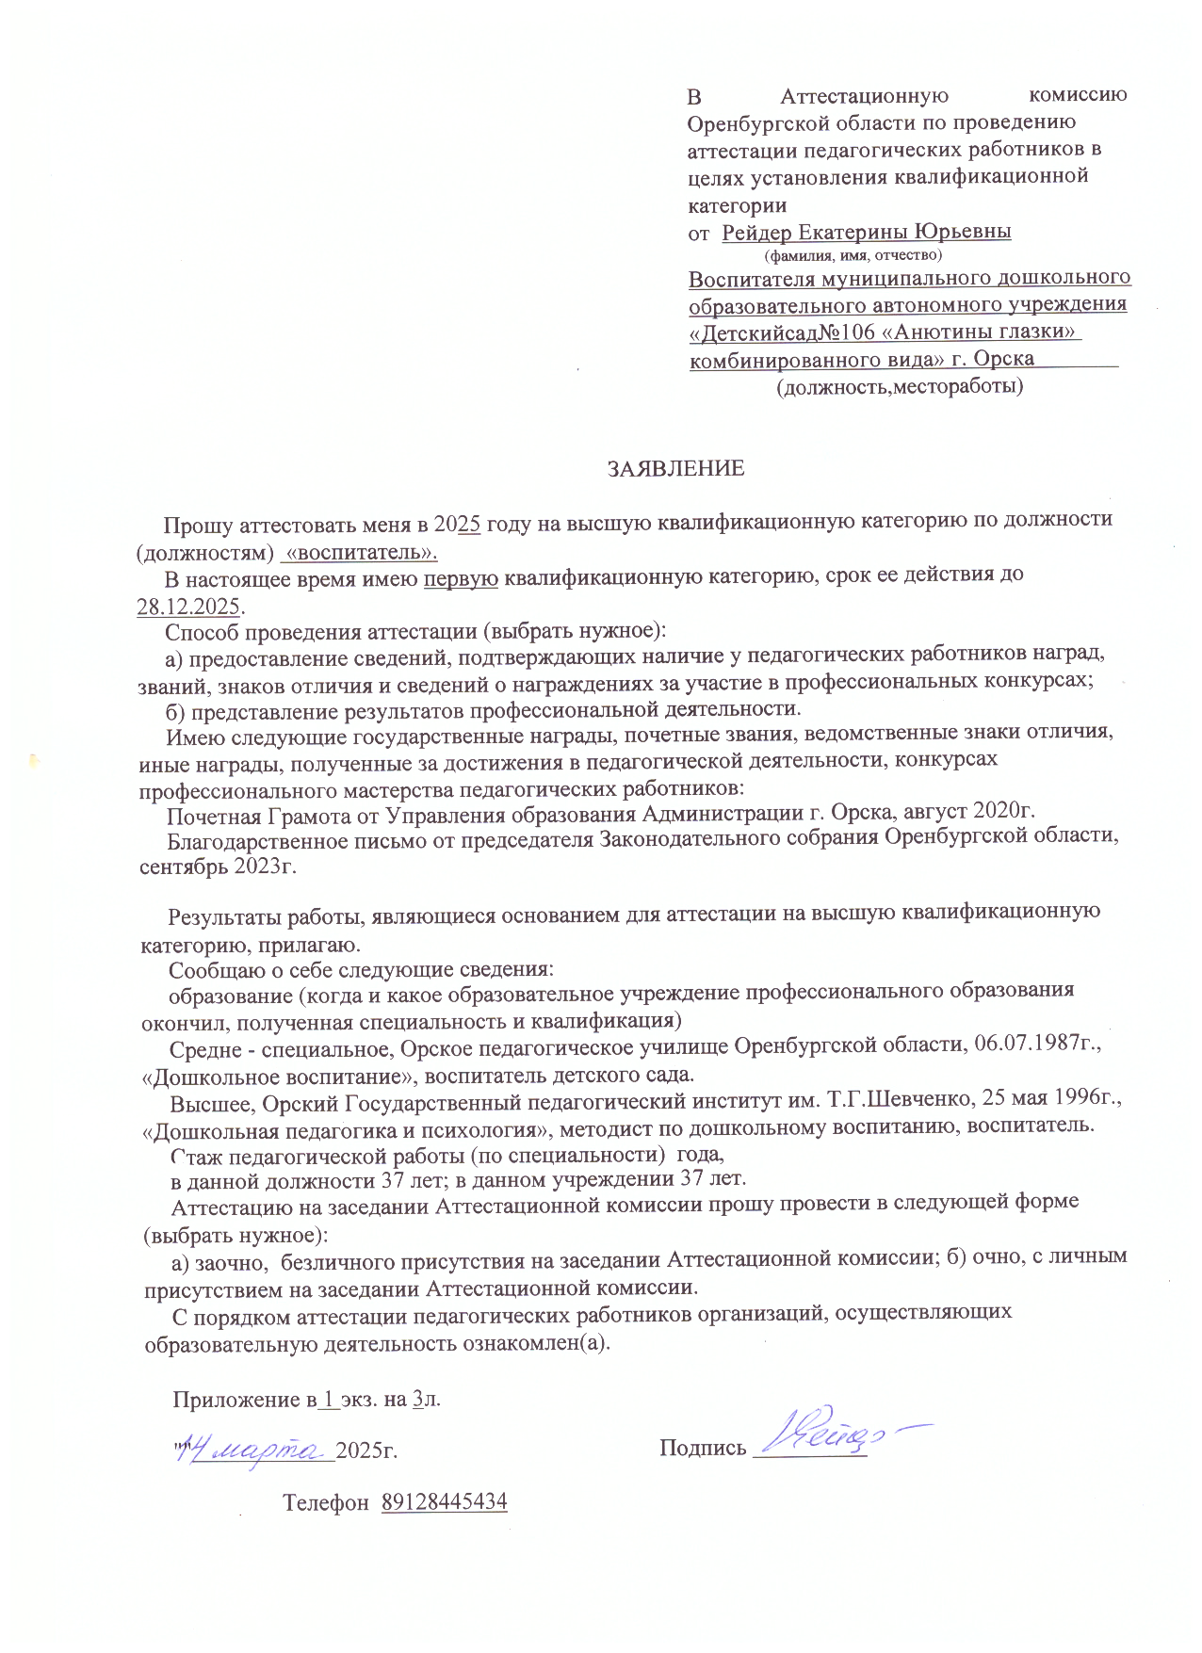
Приложение к заявлению
в Аттестационную комиссию

- Достижение обучающимися положительной динамики результатов освоения образовательных программ по итогам мониторингов, проводимых организацией.

Показатели  уровня развития | 2020-2021  учебный год |  |  | 2021-2022  учебный год |  |  | 2022-2023  учебный год |  |  | 2023-2024  учебный год |  |  | 2024-2025  (1полугодие) учебный год
 | Подготовительн  группа |  |  | Старшая группа |  |  | Подготовительн  группа |  |  | Старшая группа |  |  | Подготовительн  группа
Познаватель  ное | В  (%) | С  (%) | Н  (%) | В  (%) | С  (%) | Н  (%) | В  (%) | С  (%) | Н  (%) | В  (%) | С  (%) | Н  (%) | В  (%) | С  (%) | Н  (%)
Речевое | 34 | 57 | 9 | 31 | 60 | 9 | 45 | 52 | 3 | 57 | 37 | 6 | 64 | 31 | 5
Социально-коммуникативное | 23 | 67 | 10 | 21 | 65 | 12 | 58 | 39 | 3 | 30 | 63 | 7 | 56 | 40 | 4
Художествен  но-эстетическое | 41 | 54 | 5 | 41 | 51 | 8 | 49 | 47 | 4 | 51 | 44 | 5 | 57 | 39 | 4
Физическое | 54 | 37 | 9 | 34 | 57 | 9 | 43 | 51 | 6 | 44 | 46 | 4 | 56 | 42 | 2

- Достижение обучающимися положительных результатов освоения образовательных программ по итогам мониторингов системы образования проводимого в порядке, установленном постановлением Правительства Российской Федерации от 5 августа 2013 г. № 662.

Динамикараспределениядетейпогруппамздоровья:

Распределение  дошкольников  по группам  здоровья | Группа  здоровья | 2020-2021  учебный год | 2021-2022  учебный год | 2022-2023  учебный год | 2023-2024  учебный  год | 2024-2025  (первое  полугодие)
Распределение  дошкольников  по группам  здоровья | 1 | 0% | 0% | 0% | 0% | 0%
Распределение  дошкольников  по группам  здоровья | 2 | 54% | 58% | 69% | 76% | 72%
Распределение  дошкольников  по группам  здоровья | 3 | 46% | 42% | 31% | 24% | 28%
Распределение  дошкольников  по группам  здоровья | 4 | 0% | 0% | 0% | 0% | 0%

Динамикасостоянияздоровьявоспитанников:
Показатели | Учебныйгод
Показатели | 2020-2021 | 2021-2022 | 2022–2023 | 2023-2024 |  | 2024–2025  (первоеполугодие)
1.Среднесписочный состав | 18 | 16 | 16 | 17 |  | 17
2.Количество случаев | 31 | 29 | 28 | 28 |  | 23
3.Количество часто болеющих детей | 5 | 6 | 5 | 4 |  | 4
4.Средняя продолжительность одного заболевания | 8 | 7 | 6 | 6 |  | 6
5.Количество случаев на одного ребенка | 4 | 6 | 5 | 6 |  | 4
6.Индекс здоровья | 12.8 | 12.4 | 11,8 |  | 11,4 |  | 10,4

- Результаты выявления развития у обучающихся способностей к научной (интеллектуальной), творческой, физкультурно-спортивной деятельности, их участия в олимпиадах, конкурсах, фестивалях, соревнованиях.

Учебныйгод | Результат
2021-2022 | Батаева Юлия - победитель муниципального проекта «День Матери»;  победитель муниципального проекта «День народного единства»;  сертификат за участие в городской акции «Моя страна – моя Россия»;  диплом за 2 место в городском конкурсе-выставке по легоконструированию «Орск – город будущего».  Абдрахманова Сабрина – диплом победителя в городском творческом конкурсе детского рисунка «Разбежались краски по осенней сказке»;  хваленка участника муниципального фестиваля – конкурса чтецов, посвященного юбилею К.И.Чуковского в номинации «Лучший исполнитель стихов».  Титова Ольга – диплом 1 место традиционный турнир по танцевальному спорту «Радуга-2022» возрастная категория: Дети, СММ Н2 (W,Ch), Соло. г.Оренбург от 27.02.2022 ;  диплом 5 место традиционный турнир по танцевальному спорту «Радуга-2022» возрастная категория: Дети, Кубок La (S,Ch), Cоло. г.Оренбург от 27.02.2022  Загура Алеша – диплом за 1 место на Всероссийском образовательном портале «Конкурсита»;  Суюмбаев Амир – диплом Х международного конкурса «Радость творчества» № ZТ 417-122443, СМИ №ФС77-56431;  Чулкова Лера – диплом 1 место во всероссийской викторине «День защитника Отечества» для дошкольников № 40830  Никифорова Ира – диплом победителя 1 место во всероссийской викторине «Время знаний» «Наши бравые ребята» (vic-22-476610)  Оганнисян Давид – диплом 2 место во всероссийском детском творческом конкурсе «Обитатели рек, морей и океанов» №4460942909 от 17.02.22г  Тиунов Дима – диплом победителя 1 место всероссийского конкурса талантов «Моя мама лучшая на свете» № 94329 от 10.03.2022  Емцев Денис – диплом победителя 1 место в международном конкурсе «Стихотворение маме» Серия 2А № 591502 от 08.03.2022  Короткова Софа – диплом победителя (1 место) Всероссийской викторины «Планеты Солнечной системы» vic-22-488097
2022-2023 | Куватов Максим – диплом 1 степени во всероссийском конкурсе детского творчества «Поделка из природного материала». ДО 03 Д №45283 от 11.10.2022г.  Киянова Вика – диплом 2 степени Международного творческого конкурса для детей «Кладовая талантов» (работа «День пожилого человека») ДП-22-20 № 191383 от 12.10.2022г.  Никульшина Полина. Хваленка победителю муниципального конкурса-фестиваля «Удивительный Маршак» в номинации «Вдохновенное исполнение» УО Администрации города.  https://markova.netboard.me/32khasl97aeeux9/?link=hu6SOPgx-ORyl27xC-Em6L3fuT
2023-2024 | Дети подготовительной группы № 1 – грамоты за 1 и 2 места в городской онлайн-викторине «День Отца»  Дети подготовительной группы № 1 – грамоты за 1 места в городской онлайн-викторине «День Матери»  Дети подготовительной группы № 1 (Матненко Матвей, Шкарова Анна) - грамоты 1 и 3 места в городской онлайн-викторине «Новый 2024г.»  Дети подготовительной группы № 1 (Баранников Влад, Куватов Максим, Небрат Никита) – грамоты победителей в городской онлайн-викторине «23 февраля – День Защитника Отечества».  Дети подготовительной группы № 1 , команда «Грамотеи» (Куватов Максим, Рычков Дима, Матненко Матвей) - грамота победителей 1 степени Муниципальной познавательной Олимпиады по развитию речи и обучению грамоте «Веселое семейное путешествие» от 21.02.2024г.  Дети подготовительной группы № 1 (Никульшина Полина, Лайченко Анна, Галикаева Арина, Матненко Матвей, Алибаева Рита) – грамота победителей 1 место Муниципальной олимпиады по ознакомлению дошкольников с народным творчеством «Знатоки народного искусства».  Мангул Ксения – диплом 1 место Всероссийского конкурса для детей и молодежи «Осенняя мастерская». Номинация : Декоративно-прикладное творчество. ДОС № 00111970 от 09.10.2023г.  Куватов Максим – диплом 1 место Всероссийского творческого конкурса поделок «Дары осени». Название работы «Богатый урожай». НД 84673300 от 15.10.2023г.  Епифвнцева Виктория – диплом 1 степени Всероссийского конкурса творческих работ для детей и взрослых к Синичкиному дню «Синичкин день – встречаем зимующих птиц» в номинации «Рисунок» ДП-0 № 258251 от 12.11.2023г.  Матненко Матвей– диплом победителя 1 место Международного конкурса «Твори! Участвуй! Побеждай!». Номинация «Подарок для мамы». Номер диплома 117330 от 10.11.2023г.  Игнатенко Роман – диплом победителя (1 место) во Всероссийском конкурсе «Талантливые дети России» (конкурс поделок). Диплом № 36319 от 12.01.2024г.  Мангул Ксения – диплом победителя (1 место) во Всероссийском конкурсе «Рыжий лис», номинация: Здравствуй, Масленица!  fox-konkurs.ru от 11.03.2024г. Д  Небрат Никита – диплом 1 место в международном конкурсе «Зимние фантазии» (конкурс поделок). Серия ГД № 5166-584916 от 12.12.2023г.  Баранников Владислав – диплом 1 степени Международного конкурса творческих работ «Идет волшебница – зима…» ДП-0 № 132896 от 12.12.2023г.  Никульшина Полина – диплом победителя (1 место) Международного конкурса талантов. Номинация : «Зимние забавы» Номер диплома 1828467 от 05.01 2024г.  Галикаева Арина – диплом победителя (1 место) Международного конкурса «Твори! Участвуй! Побеждай!» (конкурс открыток). Номер диплома 123637.  Лайченко Анна – диплом победителя (1 место) Международного конкурса для детей и молодежи «Лучший подарок для папы» (конкурс поделок) DOC № 0055840.  https://markova.netboard.me/2b2gzlczewi2s5v/?link=euMpBlDe-zWPkJovr-1pALefFp
2024 - 2025 | Облеухова Анна – сертификат участника муниципального флешмоба «Аз и буки – основа науки», посвященного Международному дню грамотности.;  победитель (1 место) в Международном конкурсе для детей и молодежи «Юные таланты». Конкурсная работа «Дары осени». № ZT 417 – 162989 от 11.10.24г.  Дети подготовительной группы № 1 – дипломы за сдачу норм ГТО.  Дети подготовительной группы № 1 – грамоты победителей  (1 место) в муниципальной олимпиаде «Юные знатоки живописи», посвященной Международному Дню художника.  Русанова Милана – грамота победителя городской онлайн-викторины «День народного единства»;  победитель (1 место) в Международном конкурсе Осенние фантазии (конкурс поделок) Серия: ГД №2900-698037 от 13.09.2024 г.  Лайченко Анна - диплом победителя городской онлайн-викторины «День Отца!».  Дети подготовительной группы № 1 – дипломы 1 степени муниципальной познавательной олимпиады по ФЭМП у детей старшего дошкольного возраста «Знатоки математики».  Семья Лайченко – диплом победителя (1 место) Муниципального турнира семейно-педагогических команд «Остров семейных сокровищ» (Фонд «Университет детства» г.Москва- Оренбургская обл.)  Дети подготовительной группы № 1 – грамоты победителей  (1 место) в муниципальной олимпиаде по ознакомлению дошкольников с народным творчеством «Знатоки народного искусства»  Дети подготовительной группы № 1 – дипломы 1 степени региональной олимпиады по развитию речи и обучению грамоте, посвященной году Защитника Отечества в России «Мы – будущие Защитники России»  Галикаева Арина, Глынин Илья – дипломы (1 место) муниципальной познавательной викторины, посвященной Году защитника Отечества.  Лаврентьев Данила - победитель (1 место) в Международном конкурсе «Твори! Участвуй! Побеждай!» Номинация: Вот это урожай! (фотоконкурс) Номер диплома 132726 от 13.09.2024г.  Облеухов Артем – победитель (1 место) в Международном конкурсе «Моя семья». Конкурсная работа «Мой подарок папе». № 5-71118 от 13.10.24г  Степанова Жанна – диплом победителя (1 место) в Международном детском творческом конкурсе «Мой герой». Конкурсная работа «Мой ПАПА самый смелый». № 2038949656 от 10.02.2025г.  Сатторов Далер – диплом (1 место) во Всероссийском конкурсе «Лучший рисунок к 23 февраля». Конкурсная работа «С Днем защитника Отечества». (uspeshinka-konkurs/ru от 10.02.2025г.)  https://markova.netboard.me/8mo2hqtdi61hd05/?link=Rdhf1Suk-YXLAzLUN-7nKAkdMt
Ссылки на мероприятия в которых принимала участие (ВК страница детского сада) | Международный день ЛЕГО https://vk.com/wall-214205500_890  Посылки на СВО https://vk.com/wall-214205500_873  Родительская конференция для родителей будущих первоклассников  https://vk.com/wall-214205500_823  Методическая площадка в рамках ГМО для воспитателей "Развивающие технологии как средство интеллектуального развития детей дошкольного возраста" по методике В.В.Воскобовича". https://vk.com/wall-214205500_755  Вступление в «Орлята России» https://vk.com/wall-214205500_750  «День народного единства» - Праздник в группе https://vk.com/wall-214205500_729  Шахматы - не только полезная, увлекательная и красивая игра. Это еще и соревнование, соперничество, борьба. Конкурс поделок из природного материала "Золотая осень".  https://vk.com/wall-214205500_692  Наш детский сад принял участие в городском мероприятии, посвященный дню рождения Орска. С праздником, любимый город, с днем рождения!!! С днем города!!https://vk.com/wall-214205500_626  Приняли участие в субботнике "Чистый город".https://vk.com/wall-214205500_625  Акция «Стена Памяти»https://vk.com/wall-214205500_525  В нашем дошкольном учреждении прошла акция «Бессмертный полк»https://vk.com/wall-214205500_523  Смотр -конкурс "Огород на подоконнике"https://vk.com/wall-214205500_503  Прошла единая зарядка под девизом «На зарядку становись!»https://vk.com/wall-214205500_440  «На зарядку становись!» https://vk.com/wall-214205500_439  Проведение дня открытых дверей «Детский сад - территория детства!» для педагогов ДОУ и родителей воспитанников.https://vk.com/wall-214205500_433  Широкая Масленица в МДОАУ 106 г. Орск https://vk.com/wall-214205500_389  Сегодня праздник наших мам – 8 марта! https://vk.com/wall-214205500_370  Акция поддержки «Подарок солдату»https://vk.com/wall-214205500_333  ПИСЬМО СОЛДАТУ СВО. https://vk.com/wall-214205500_328  В МДОАУ "Детский сад№106" прошел тематический день – день снятия блокады Ленинграда.https://vk.com/wall-214205500_315  Участие в городском конкурсе «Новогоднее настроение».  Номинация «Зимние узоры» - новогоднее оформление окон  учреждения. https://vk.com/wall-214205500_230  Участие в городском конкурсе «Новогоднее настроение».  В детском саду идет подготовка к новогодним праздникам! Украсили свои участки. https://vk.com/wall-214205500_213  Прошли тематические занятия в группах ко Дню инвалидов "Мы вместе" https://vk.com/wall-214205500_200  Дети и педагоги поздравили своих любимых мам https://vk.com/wall-214205500_188  Муниципальной акции "ZA мир на Земле".  https://vk.com/wall-214205500_138  Конкурс семейного творчества из овощей " Овощная фантазия с грядки ".https://vk.com/wall-214205500_135  Наш детский сад отметил 45 летний ЮБИЛЕЙ!  https://vk.com/wall-214205500_134  Наши «звезды» https://vk.com/wall-214205500_124  Награды педагогам в 45 летний юбилей детского сада.https://vk.com/wall-214205500_119  Конкурс "Овощные фантазии" https://vk.com/wall-214205500_117  Единый день безопасности в МДОАУ "Детский сад №106"г.Орска  https://vk.com/wall-214205500_109  День защиты детей – чудесный праздник https://vk.com/wall-214205500_59  Субботник в детском саду  https://vk.com/wall-214205500_52  МДОАУ "Детский сад 106" г. Орска, приняли в муниципальной акции " Вся Земля - наш дом, чистота кругом!" https://vk.com/wall-214205500_51  В преддверии Дня Космонавтики педагоги подготовили и провели интересные занятия и мероприятия https://vk.com/wall-214205500_47  "Огонек добра"https://vk.com/wall-214205500_39  Всероссийский флешмоб "Голубая лента 2023"!https://vk.com/wall-214205500_36  "Педагогическое древо"https://vk.com/wall-214205500_35  в МДОАУ «Детский сад № 106» г. Орска среди воспитанников ДОУ прошел конкурс чтецов «Удивительный Маршак», посвященного юбилею и творчеству С.Я. Маршака.https://vk.com/wall-214205500_20  Экологический праздник – Синичкин день.https://vk.com/wall-214205500_19

- Личный вклад в повышение качества образования, совершенствование методов обучения и воспитания, и продуктивного использования новых образовательныхтехнологий,транслирования в педагогических коллективах опыта практических результатов своей профессиональной деятельности, в том числе экспериментальной и инновационной.
4.1.
Наименование методов,  педагогических  технологий | Результат внедрения
Проектная технология | Разработаны проекты:  - Познавательно – исследовательский проект «Огород на окне» (2020г.);  -Познавательно- творческий проект «Дымковская игрушка»;  - Познавательно-творческий проект «Масленица»;  - Познавательно-творческий проект «Загадка дымковской игрушки»;  - Познавательно – исследовательский проект «Огород на окне»;  - Проект по безопасности «Безопасная природа»;  - Вариативная образовательная программа для старшей группы «Мир вокруг»;  - Творческо-познавательный проект «Вахта памяти» посвященный 80-летию Победы;  - Проект «Птицы – наши друзья»;  - «Методы гражданско-патриотического воспитания в дошкольных образовательных организациях»;  - Творческий проект «Согреем памятью сердца» (хроника нашей семьи);  - Организовала мини-музеи: «Народные костюмы Оренбуржья», «Моя малая Родина», «75 лет Победы», «Полезные ископаемые Оренбургской области», «Великая Отечественная война»;  - Систематизировала материал по патриотическому воспитанию, к 80-летию Победыи к 290-летию города Орска.  - Видеоролик «Мой любимый город Орск»  https://reyderkatya.netboard.me/swr6rdocht142ac/?link=hiNIDBHz-tLOwS8lr-0We6oCRC
Технология исследовательской деятельности | Разработала и реализовала в работе:  Разработала картотеку экспериментов для детей 5-7 лет.  Пополнила мини-лабораторию «Юный исследователь».  Организовала и провела опытно-исследовательскую работу «Растения пьют воду»  Разработала и внедрила в образовательный процесс модель развития поисково – исследовательской активности дошкольников;  Создала мини-лабораторию «Исследователь», которая включает в себя: познавательные энциклопедии; оборудование для экспериментирования; песок, вода, коллекции природных объектов «Минералы», «Насекомые и их знакомые»,  «Животные леса», «Домашние животные»;  https://reyderkatya.netboard.me/swr6rdocht142ac/?link=hiNIDBHz-tLOwS8lr-0We6oCRC
Игровые технологии | Родительское собрание в подготовительной группе по теме: «Что должен знать и уметь ребёнок при поступлении в школу»  Дидактические игры:  - по речевому развитию («Кольца Луллия», «Времена года», «Что лишнее?», «Один, одна, одно», «Узнай по описанию и составь рассказ», «Умная гусеница» «Загадай загадку», «Сколько слов», «Определи звук», «Узнай и назови овощи», «Составь слово по картинке», «Угадай, что за зверь, птица?», «Шнуровка», «Поймай слово за хвост»; упражнения «Звукарик», логопедические игры, картотеки заданий для автоматизации звуков, картотеки дидактических игр по развитию речи, игры на формирование фонематического восприятия, книжку-малышку «Лиса, заяц и петух»);  - по патриотическому воспитанию («Собери герб», «Составь флаг», «Моя семья»), лэпбук «Мой любимый город Орск», «Я живу в России», «Матрешки», "Я живу в России" «Этническая культура башкирского народа», авторская игра «Праздники в России», куклы в национальных костюмах, в спецодеждах по профессиям, куклы-солдаты разных войск (вязаные);  Систематизировала и обогатила материал по патриотическому воспитанию к 290-летию города Орска, к 80-летию Победы («Знаменитые люди города Орска», стихи и песни о городе Орске, лэпбук «Мой любимый город - Орск», альбомы для детей «Культурные традиции народов Южного Урала», «Моя малая родина. Флаг».)  -по развитию математических способностей («Составь задачу», «Посади божью коровку на цветок», «Линия», «Найди отличия», Найди два одинаковых предмета, «Кораблики», «Разноцветный поезд», «Лоскутное одеяло», «Поможем художнику», «Какой фигуры недостает?», «Математический планшет»);  -по художественно-эстетическому развитию «Морское дно», «Собери гусеницу»,  Пополнила: игровую зону по ОБЖ , театральный уголок,уголок уединения,логопедический уголок,уголок двигательной активности стойками и нетрадиционным оборудованием, наглядно - дидактическую среду по всем направлениям развития детей - плакатами: «Весна», «День Защитников Отечества», «Моя Россия», альбомы различных видов росписей по ИЗО – деятельности, пополнила видеотеку по всем лексическим темам.  https://reyderkatya.netboard.me/swr6rdocht142ac/?link=hiNIDBHz-tLOwS8lr-0We6oCRC
Информационно- коммуникационные технологии | Создала страницу на своей платформе  https://reyderkatya.netboard.me/swr6rdocht142ac/?link=hiNIDBHz-tLOwS8lr-0We6oCRC Выступила в родительской конференция для родителей будущих первоклассников.  Приготовила буклет «Развитие пространственных представлений детей 5-7 лет»  https://vk.com/wall-214205500_823  Создала видеоролики для педагогов и родителей:  - «Бессмертный полк» с фотографиями фронтовиков- предков воспитанников  https://cloud.mail.ru/public/WCkf/UhAueZPye  - Мастер-класс по созданию новогоднего венка  https://cloud.mail.ru/public/ppYn/scrfHSXXf  - «Любимый город Орск»  https://cloud.mail.ru/public/uYRN/NdcoG9BbE  - День Матери  https://cloud.mail.ru/public/8r6w/LM7tDBd55

4.2.
Учебный  год | Результат транслирования собственного опыта, экспериментальной иисследовательской работы
2024-2025 | Выступила в родительской конференция для родителей будущих первоклассников.  Приготовила буклет «Игры В.В Воскобовича для интеллектуального развития дошкольников»
В рамках ГМО провела Мастер-класс «Развивающие игры В.В. Воскобовича»на базе МДОАУ «Детский сад № 106» г. Орска
https://markova.netboard.me/b78jtzqjcg1y0vd/?link=UGAUqiGe-5UzTMP6Z-EKDrE6n5
 | Проведение открытого просмотра занятий по познавательному развитию для педагогов МДОАУ №106. «Путешествие в волшебный лес» в подготовительной группе

- Результаты участия в работе методических объединений педагогических работников организаций, в разработке программно-методического сопровождения образовательного процесса, профессиональных конкурсах.
Учебный год | Результат деятельности
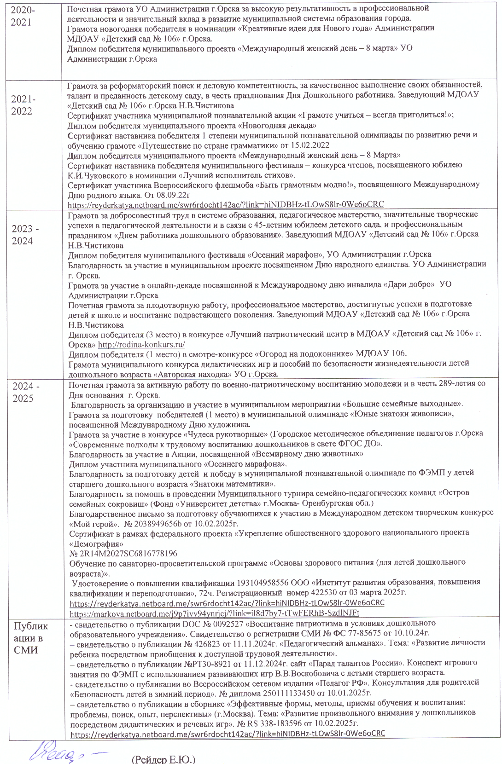
В Аттестационную комиссию Оренбургской области по проведению аттестации педагогических работников в целях потверждения квалификационной категории

От Чистиковой Натальи Владимировны
(фамилия, имя, отчество)
Заведующего муниципальным дошкольным образовательным автономным учреждением «Детский сад № 106
«Анютины глазки» комбинированного вида» г. Орска
(должность, место работы)

ПРЕДСТАВЛЕНИЕ РЕЗУЛЬТАТОВ ПРОФЕССИОНАЛЬНОЙ ДЕЯТЕЛЬНОСТИ ПЕДАГОГИЧЕСКОГО РАБОТНИКА

- Сведения о педагогическом работнике

  - Ф.И.О.(полностью) Рейдер Екатерина Юрьевна
  - Занимаемая должность воспитатель
  - Наименование образовательной организации в соответствии с учредительными документами: Муниципальное дошкольное образовательное автономное учреждение
«Детский сад №106 «Анютины глазки» комбинированного вида г.Орска»
  - Стаж работы в данной организации: 38лет

- Сведения о государственных наградах, почетных званиях, ведомственных знаках отличия, иных наградах, полученных за достижения в педагогической деятельности, конкурсах профессионального мастерства педагогических работников:
Почетная Грамота от Управления образования Администрации г.Орска, 2020г.
Благодарственное письмо от депутата городского совета Оренбургской области, 2023г.

- Сведения по результатам всестороннего анализа профессиональной деятельности педагогического работника соответствии с показателями, предусмотренными пунктом 35 Порядка проведения аттестации педагогических работников организаций, осуществляющих образовательную деятельность, утвержденному приказом Министерства просвещения Российской Федерации от 24 марта 2023 года № 196:

  - Достижение обучающимися положительной динамики результатов освоения образовательных программ, в том числе в области искусств, физической культуры и спорта, по итогам мониторингов, проводимых организацией: воспитатель показывает стабильно положительную динамику в педагогической деятельности, применяетвсвоейработеразличныетехнологии,пособияидидактическиеигры. В период с 2020-2025 г.г. результаты обучения стабильно увеличиваются.
  - Достижения обучающимися положительных результатов освоения образовательных программ по итогам мониторинга системы образования, проводимого в порядке, установленном Правительством Российской Федерации: в связи с применением педагогом здоровьесберегающих технологий положительная динамика наблюдается в снижении уровня заболеваемости и увеличения посещения детского сада в период с 2020-2025 г.г. с 4,2% до 4,8% (высокий показатель на 1 ребенка).
  - Выявление и развитие способностей обучающихся в научной (интеллектуальной), творческой, физкультурно-спортивной деятельности, а также их участия в олимпиадах, конкурсах, фестивалях, соревнованиях:
В период с 2020 по 2025г.г. воспитанники под руководством Екатерины Юрьевны участвовали в конкурсах и познавательных олимпиадах различных уровней: муниципальных, всероссийских и международных. Дети и родители с удовольствием принимают в них участие. Большую роль в подготовке конкурсантов Екатерина Юрьевна отдает детской инициативе. Таким образом, за период с 2020 по 2025г.г. воспитанники под руководством Екатерины Юрьевны приняли участие в более 50 конкурсных движениях, из них муниципального уровня –45%, всероссийского уровня – 30% и международного уровня – 25%.
  - Личный вклад в повышение качества образования, совершенствование методов обучения и воспитания, продуктивное использование новых образовательных технологий, транслирования в педагогических коллективах опыта практических результатов своей профессиональной деятельности, в том числе экспериментальной и инновационной:

Транслирование опыта, экспериментальной и исследовательской работы педагога | Ссылка на подтверждающие документы
Разработала и демонстрировала на родительской конференции презентации на тему "Закаливающие мероприятия в детском саду", МДОАУ №106 | https://reyderkatya.netboard.me/swr6rdocht142ac/?link=hiNIDBHz-tLOwS8lr-0We6oCRC
Разработала и демонстрировала на родительской конференции презентации на тему "Закаливающие мероприятия в детском саду", МДОАУ №106 | https://reyderkatya.netboard.me/swr6rdocht142ac/?link=hiNIDBHz-tLOwS8lr-0We6oCRC
Разработала и демонстрировала на родительской конференции презентации на тему "Закаливающие мероприятия в детском саду", МДОАУ №106 | https://reyderkatya.netboard.me/swr6rdocht142ac/?link=hiNIDBHz-tLOwS8lr-0We6oCRC
Родительская конференция «А вы готовы в первый класс?» для родителей, будущих первоклассников. | https://vk.com/wall-214205500_823  https://markova.netboard.me/p41jky497o20odg/?link=3BSuVKO2-U52Fsm0D-dSQSVaid
Мастер класс для родителей «развивающие игры В.В. Воскобовича» | https://reyderkatya.netboard.me/swr6rdocht142ac/?link=hiNIDBHz-tLOwS8lr-0We6oCRC
Проведение акции «Дари добро» | https://cloud.mail.ru/public/AnMj/v4kVaRswF
Презентация опыта работы для педагогов МДОАУ№ 106 на тему «Нравственно – патриотическое воспитание детей дошкольного возраста» | https://reyderkatya.netboard.me/swr6rdocht142ac/?link=hiNIDBHz-tLOwS8lr-0We6oCRC
Проведение открытого просмотра интегрированной образовательной деятельности для педагогов МДОАУ №106 «Путешествие в страну Смешариков» | https://reyderkatya.netboard.me/swr6rdocht142ac/?link=hiNIDBHz-tLOwS8lr-0We6oCRC
Разработала и демонстрировала на родительском собрании презентации на тему "Роль родителей (законных представителей) в речевом воспитании дошкольников", МДОАУ №106 | https://reyderkatya.netboard.me/swr6rdocht142ac/?link=hiNIDBHz-tLOwS8lr-0We6oCRC
